O’ZBEKISTON RESPUBLIKASI OLIY TA’LIM, FAN VA INNOVATSIYA VAZIRLIGI
ABU RAYHON BERUNIY NOMIDAGI URGANCH DAVLAT UNIVERSITETI


Kompyuter injineringgi fakulteti
„Kompyuter ilmlari va dasturlash texnologiyalari” yo’nalishi 234-guruh
Qurbondurdiyeva Zuxrajonning
“Web texnologiyalar ” fanidan
8-laboratoriya mashg’uloti

Qabul qildi: ________________________________________________

Urganch-2025

Mavzu: CSS Flexbox va Grid bilan sahifa tartibini yaratish
Maqsad: CSS Flexbox va CSS Grid texnologiyalaridan foydalanib veb-sahifa tartibini (layout) yaratish ko‘nikmalarini shakllantirish. Talabalar quyidagilarni amalda bajarishni o‘rganish
Nazariy qism:
Veb-sahifa tartibi — bu sahifadagi elementlarning o‘zaro joylashuvi, hizalanishi va o‘lchamlari tizimidir. Veb-dizaynning asosiy maqsadi — kontentni foydalanuvchi uchun qulay, tushunarli va moslashuvchan shaklda ko‘rsatishdir. Zamonaviy front-end ishlab chiqishda layout tuzish uchun CSSning ikkita asosiy mexanizmi ishlatiladi: Flexbox (Flexible Box Model) va CSS Grid Layout.
Flexbox — bir o‘lchamli (1D) tartib tizimi bo‘lib, elementlarni bir qatorda yoki bir ustunda moslashuvchan tarzda joylashtirish imkonini beradi. Flexbox yordamida joy yetishmasligi, bo‘sh joyni to‘ldirish yoki elementlar o‘rtasida masofa saqlash kabi vazifalar oson amalga oshiriladi.

Flexboxning asosiy komponentlari
- Flex container — flex elementlarni ichiga olgan quti (display: flex;).
- Flex items — container ichidagi elementlar.

Flexboxning asosiy xususiyatlari

a) Yo‘nalishni belgilash
- flex-direction: row | column | row-reverse | column-reverse;

b) Elementlarni asosiy o‘qda hizlash
- justify-content: flex-start | center | space-between | space-around | space-evenly;

c) Kenglik bo‘yicha moslashuvchanlik
- flex-grow, flex-shrink, flex-basis xususiyatlari.

d) Kesish (wrap) rejimi
- flex-wrap: nowrap | wrap | wrap-reverse;

e) Ko‘ndalang (cross-axis) bo‘yicha hizlash
- align-items
- align-content
- align-self

2.4. Flexboxning qo‘llanish joylari
- Navigatsiya panellari (navbar)
- Kartalar (card layout)
- Rasmli galereyalar
- Button va formalarni hizlash
- Mobil-first tartiblar
CSS Grid — ikki o‘lchamli (2D) tartib tizimi bo‘lib, qatorlar va ustunlar bo‘yicha elementlarni joylashtirish imkonini beradi. Grid yordamida murakkab sahifa strukturalarini qulay va moslashuvchan tarzda yaratish mumkin.

Gridning asosiy xususiyatlari

a) Qator va ustunlarni belgilash
- grid-template-columns
- grid-template-rows
- grid-template-areas

b) Bo‘shliq belgilash
- gap: 10px;
- row-gap, column-gap

c) Elementlarni joylashtirish
- grid-column: start / end;
- grid-row: start / end;

d) Avtomatik joylashtirish tizimi
- grid-auto-flow
- auto-fill va auto-fit funksiyalari

3.4. Gridning qo‘llanishi
- To‘liq sahifa layoutlari
- Murakkab dizayn bloklari
- Dashboard (statistika panellari)
- Media grid (galereyalar)
- Header–main–footer strukturasi
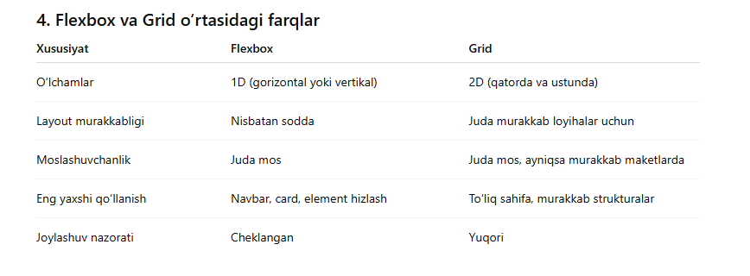
Amaliy qism:
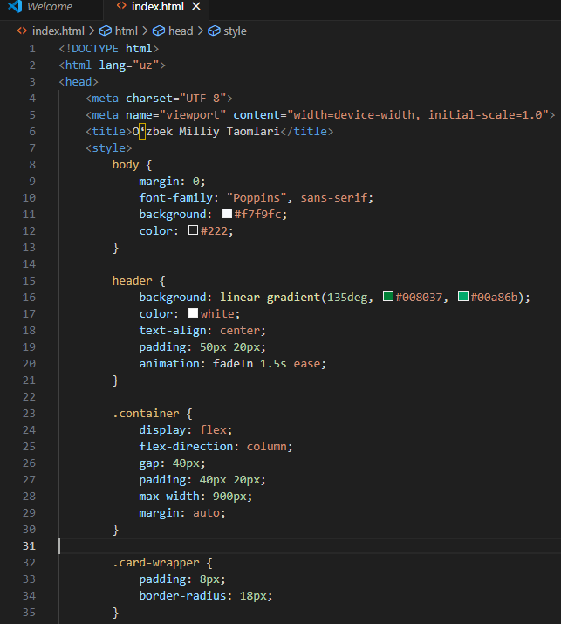
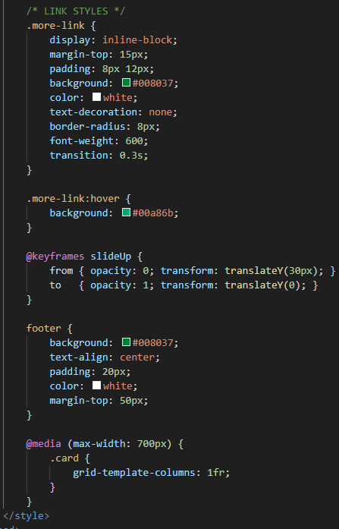
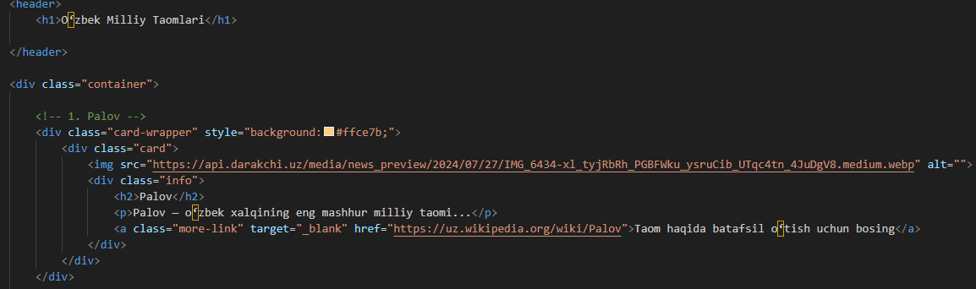
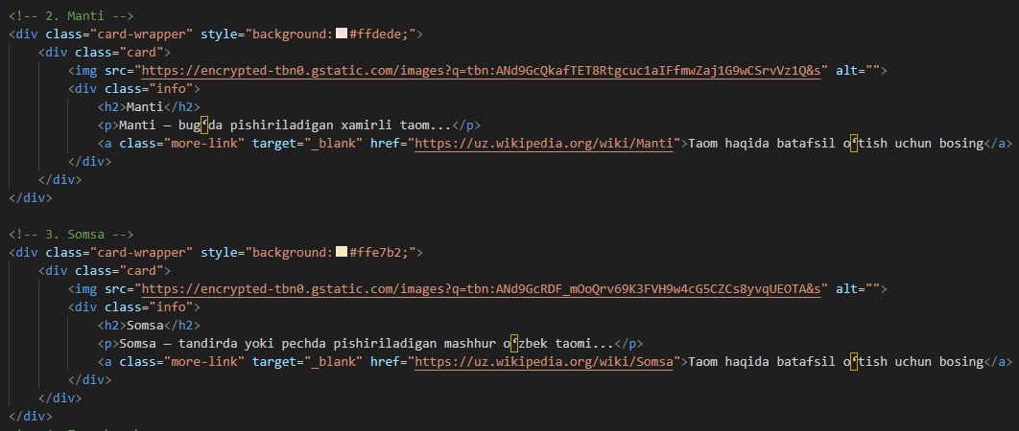
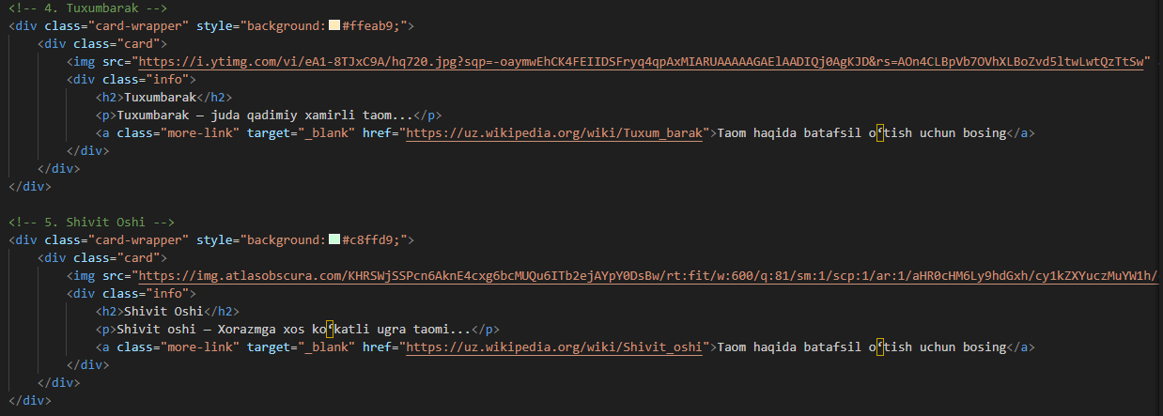
Sahifaning ko’rinishi:
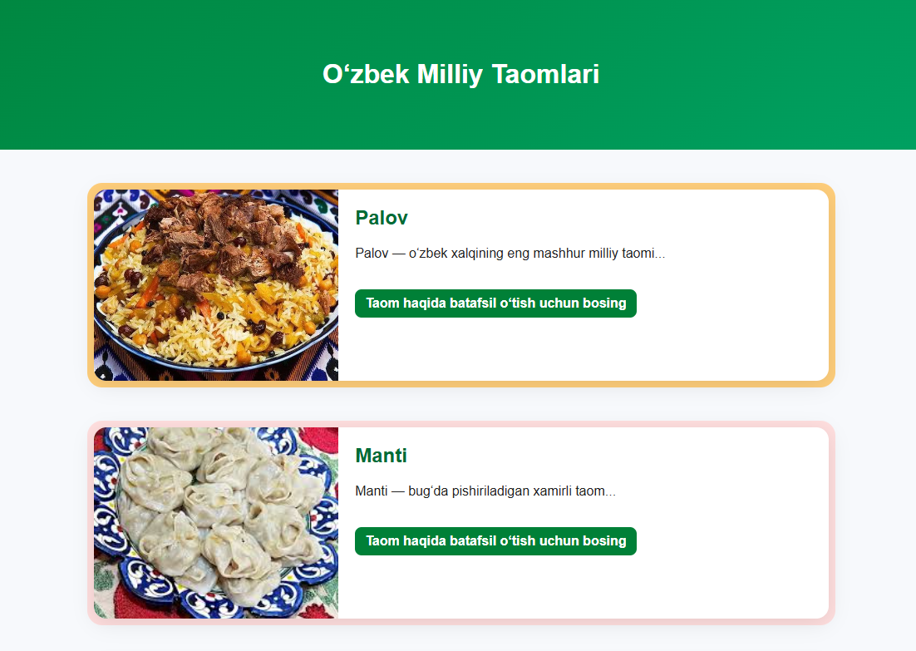
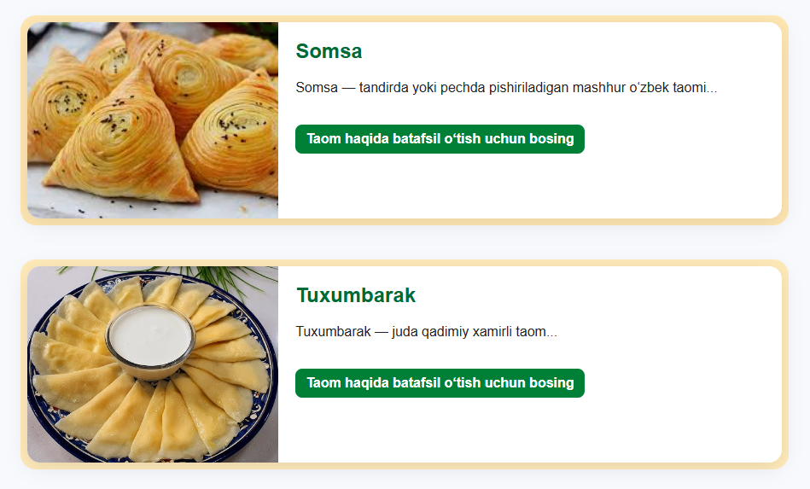
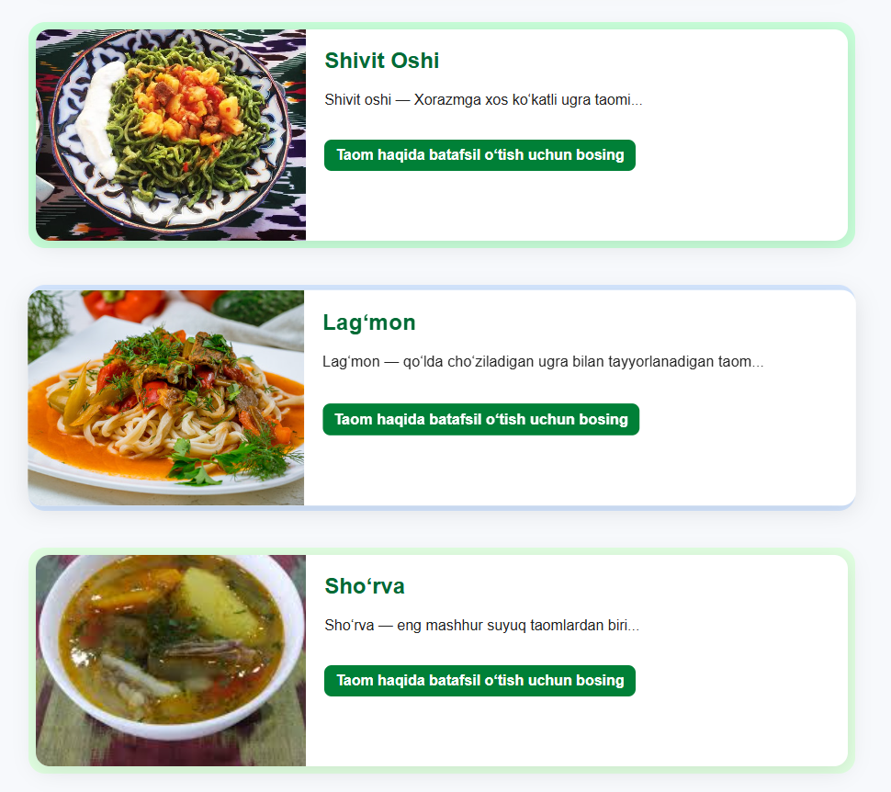
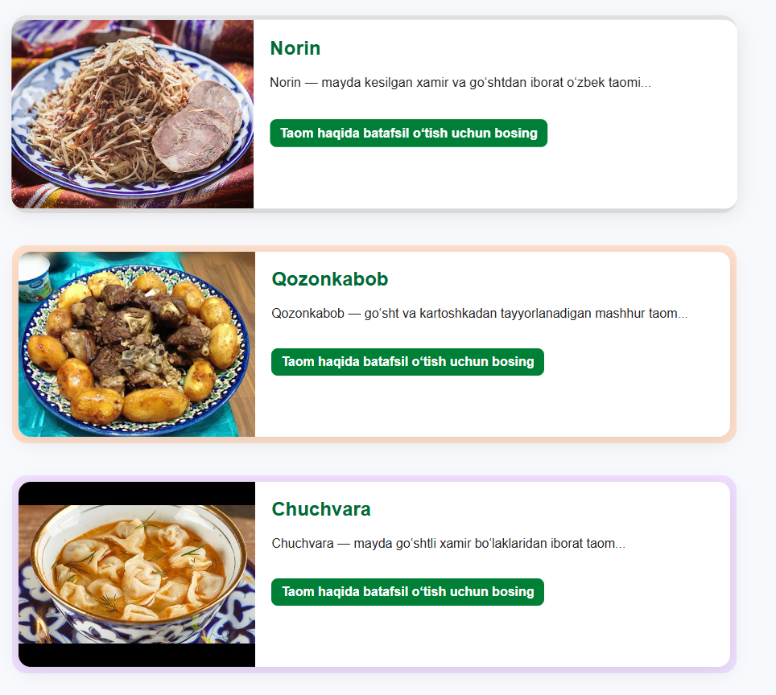

Xulosa
Ushbu laboratoriya ishida zamonaviy veb-dizayn texnologiyalaridan hisoblangan CSS Flexbox va CSS Grid orqali sahifa tartibini yaratish amaliy jihatdan bajarildi. Flexbox yordamida sahifaning umumiy tuzilishi — elementlarning vertikal joylashuvi, ularning markazlanishi va moslashuvchan tartibi tashkil qilindi. Grid texnologiyasi esa kartalar ichki maketini, rasm va matnning aniq nisbatda joylashishini, shuningdek sahifada bir nechta elementlarni tartibli va responsive ko‘rinishda taqdim etishni ta’minladi.
Ish davomida O‘zbek milliy taomlari mavzusida zamonaviy dizaynga ega veb-sahifa ishlab chiqildi. Unda jami 10 ta milliy taom haqida ma’lumot berildi, har bir taom bo‘limiga rangli hoshiyalar, animatsiyalar va zamonaviy foydalanuvchi interfeysi elementlari qo‘llandi. Taomlar haqidagi qo‘shimcha ma’lumotlarga o‘tish uchun Vikipediya havolalari ham integratsiya qilindi, bu esa sahifani funksional va interaktiv ko‘rinishga keltirdi.

